**Интеллектуальный марафон на кубок Главы г.Челябинска Очный тур. 5 класс 2025 год**

|  |  |  |  |  |  |  |
| --- | --- | --- | --- | --- | --- | --- |
| Теоретический тур  (макс. 30 баллов) | Практический тур | | | | | Итог  100 |
| Задание 1  (8 балл.) | Задание 2  (8 балл.) | Задание 3  (9 балл.) | Задание 4  (20 балл.) | Задание5  (25 балл.) |
|  |  |  |  |  |  |  |

**Практическая часть. (70 баллов)**

**Задание 1** **(8 баллов) (по 2 балла за каждый правильный ответ)**

1. Установите соответствие между маршрутами экспедиций и их руководителями?

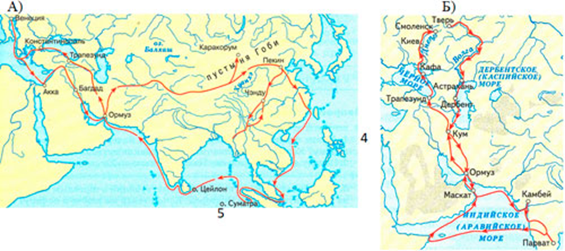 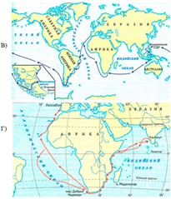

|  |  |  |  |
| --- | --- | --- | --- |
| **А** | **Б** | **В** | **Г** |
| **3**  **Марко Поло** | **4**  **А.Никитин** | **2**  **Ф.Магеллан** | **1**  **Васка да Гама** |

1. Васка да Гама; 2. Фернан Магеллан; 3. Марко Поло; 4. А.Никитин;

**Задание 2 (8 баллов) (по 2 балла за каждый правильный ответ)**

Установите соответствия: маршрут экспедиции – путешественник

/завоеватель, её осуществивший.

1) Эрнан Кортес 2) Васко да Гама

3) Бартоломеу Диаш 4) Педру Алварес Кабрал

А.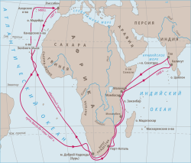 Б. 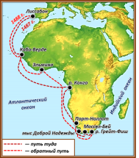 В.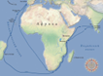 Г.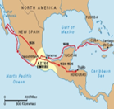

|  |  |  |  |
| --- | --- | --- | --- |
| А | Б | В | Г |
| 2  Васка да Гама | 3  Бартоломеу Диаш | 4  Педру Кабрал | 1  Эрнан Кортес |

**Задание 3. Рассмотрите план местности и ответьте на вопросы:**

**(9 баллов)**

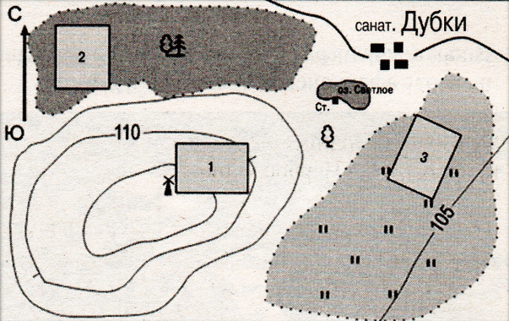

1. В каком направлении от ветряной мельницы на холме (участок № 1) расположены

|  |  |  |
| --- | --- | --- |
| Санаторий «Дубки» | Северо-восток | 1 балл |
| Смешанный лес | север | 1 балл |
| Луг | Восток или юго-восток | 1. балл |

2.Какой из участков (№ 1, 2, 3) Вы бы выбрали для … (заполните таблицу)

|  |  |  |  |
| --- | --- | --- | --- |
| **Занятия** | **№ участка** | **Объяснение выбора** | **Оценка** |
| Катание зимой на санках | 1 | 1. Склон холма 2. Нет древесной растительности (нет препятствий) | 2 балла |
| Игра в футбол | 3 | 1.Ровная поверхность  2. Луг | 2 балла |
| Сбор грибов и ягод | 2 | 1. Смешанный лес | 2 балла |

**Задание 4 Определите топографические знаки, приведенные в таблице**

**(20 баллов)**

|  |  |  |
| --- | --- | --- |
| Условный знак | Что означает? | Балл за правильный ответ |
|  | овраг | 2 балла |
|  | Ветряная мельница | 2 балла |
|  | Пристань на реке | 2 балла |
|  | Промышленное предприятие (завод, фабрика) | 2 балла |
|  | карьер | 2 балла |
|  | Действующая шахта | 2 балла |
|  | Линия электропередач | 2 балла |
|  | Отметка высот | 2 балла |
|  | редколесье | 2 балла |
|  | болото | 2 балла |

**Задание 5. (25 баллов)**

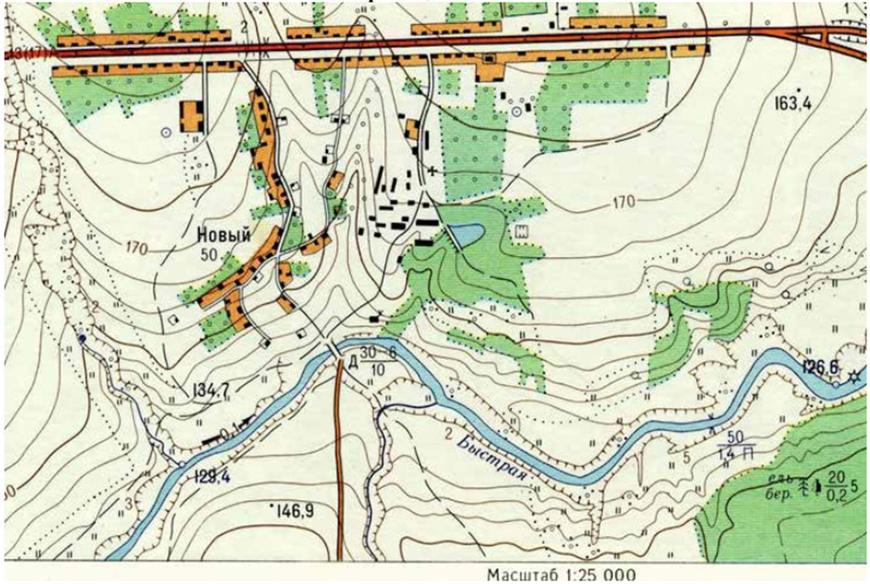

|  |  |  |  |
| --- | --- | --- | --- |
| 1 | Новый 1 балл | 9 | Быстрая 2 балла |
| 2 | фруктовый сад 1 балл | 10 | Тропинка 2 балла |
| 3 | 110, 120, 130 м 2 балла | 11 | Обрыв 2 балла |
| 4 | юго-запад 1 балл | 12 | 2 метра 2 балла |
| 5 | деревянный мост 2 балла | 13 | Ручей 2 балла |
| 6 | юго-восток 1 балл | 14 | Луг 2 балла |
| 7 | Пруд 2 балла | 15 | смешанный лес 1 балл |
| 8 | Плотина 2 балла |  |  |

**Интеллектуальный марафон на кубок Главы г.Челябинска**

**Очный тур. 5 класс 2025 год**

**Теоретический тур (2 балла за каждый правильный ответ) (30 баллов)**

1.Кто из этих мореплавателей 205 лет принимал участие в открытии самого труднодоступного материка

**А**.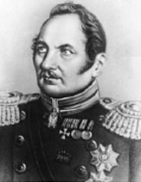Б. 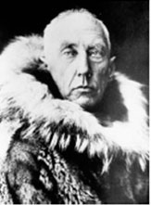 в. 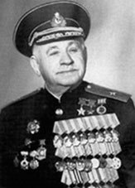 г. 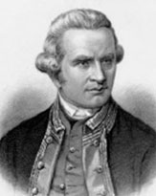

2.. Кому принадлежит утверждение: «Древний человек поднял парус раньше, чем стал ездить на колесницах»

**1.Тур Хейердал,**  2..Христофор Колумб,

3..Фернан Магеллан, 4. Джеймс Кук

3. Назовите путешественника, кто первый оказался ближе к центру Земли ?

1. Ф.Нансен; 2. Р.Амундсен; **3. Роберт Пири;** 4. Роберт Скотт;

4. Кто из путешественников изображен на данной почтовой марке?

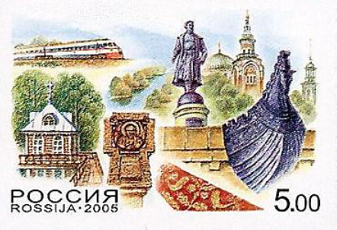

1. В.Беринг; **2. А.Никитин;**

3. Н.М.Пржевальский; 4. Ермак Тимофеевич

5. Викинги назвали этот остров «Зеленая земля»?

1. Исландия; 2. Ирландия; **3. Гренландия;** 4. Ньюфаунленд;

6.Какой древнегреческий ученый ввел в науку термины «географическая широта и долгота», предложил делить окружность на 360º, стал использовать географические координаты и изобрел астролябию, бывшую в употреблении до XVIII в.?

1. Клавдий Птолемей; **2. Гиппарх;** 3. Эратосфен; 4. Анаксимандр;

7.Какой ориентировочный угол не может быть более 90º и измеряется по ходу и против часовой стрелки?

1. Азимут; **2. Румб;** 3. Дирекционный угол; 4. Магнитное склонение

8..В 7 ч. утра мы пошли за грибами. Солнце стояло справа. В полдень я собрался домой. В каком направлении мне нужно возвращаться?

**1.На юг;** 2. На север; 3. На восток; 4. На запад;

9. Какова продолжительность светового дня будет при условии, что Солнце взошло по истинному азимуту 90º?

1. 10 часов; **2. 12 часов;** 3. 14 часов; 4. 8 часов:

10. На какой широте находится путешественник, если он высчитал, что полярная звезда стоит над горизонтом под углом 50º?

**1.На 50º с. ш.** 2.На 40º с. ш. 3. .На 60º с. ш. 4. .На 30º с. ш.

11. В какой части света будет находиться географический объект, если его координаты 51° с.ш.39°в.д.?

1) Азия; 2) Южная Америка;

**3) Европа.** 4) Северная Америка;

12.Кругосветное путешествие по экватору около 40 тыс. км. По какой параллели кругосветка будет в 2 раза меньше?

**1.По 60º с. или ю. ш.;** 2. По 45º с. или ю. ш.;

3. По 30º с. или ю. ш.;4. По 20º с. или ю. ш.;

13. Минерал, содержащий железо, называется:

1) кварц; 2) гранат; **3) гематит;** 4) корунд;

14. Какая картографическая проекция использована при составлении данной карты России?

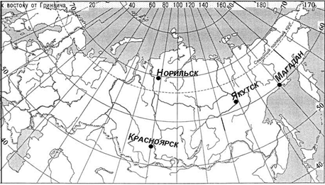

1) азимутальная**; 2) коническая;**

3) цилиндрическая; 4) проекция Меркатора

15. В современном мире насчитывается всего 14 горных вершин, высота которых превышает 8 тысяч метров? На какие горы мира приходятся все эти высочайшие горные вершины?

1. Гималаи и Тянь-Шань; 2. Гималаи и Гиндукуш;

3. Гималаи и Памир; **4. Гималаи и Каракорум;**

**ИТОГО 100 баллов**

|  |  |  |  |  |  |  |  |  |  |  |  |  |  |  |  |
| --- | --- | --- | --- | --- | --- | --- | --- | --- | --- | --- | --- | --- | --- | --- | --- |
| Номер  вопроса | 1 | 2 | 3 | 4 | 5 | 6 | 7 | 8 | 9 | 10 | 11 | 12 | 13 | 14 | 15 |
| Вариант ответа | А | 1 | 3 | 2 | 3 | 2 | 2 | 1 | 2 | 1 | 3 | 1 | 3 | 2 | 4 |